A expiração de pacotes é um novo processo disponibilizado pelo GCAD no intuito de substituir os pacotes com fontes mais antigos por pacotes com os mesmos fontes porém mais atuais, isso evitando que o cliente aplique em seu ambiente fontes desatualizados, mas para que esses pacotes sejam substituídos é aplicada uma regra para cada caso.

Existe apenas duas regras que permitem a substituição dos pacotes que são,

* A substituição por expedição Continua

Onde todos os fontes do pacote incluindo todos os tipos de dependencias fazem parte de apenas uma expedição continua, neste caso o pacote não precisara ser revalidado novamente pois o link da expedição continua nunca muda.

Abaixo podemos ver um exemplo de pacote substituido por expedição continua,

Check-ins feito na issue DMANSMARTSQUAD1-14929

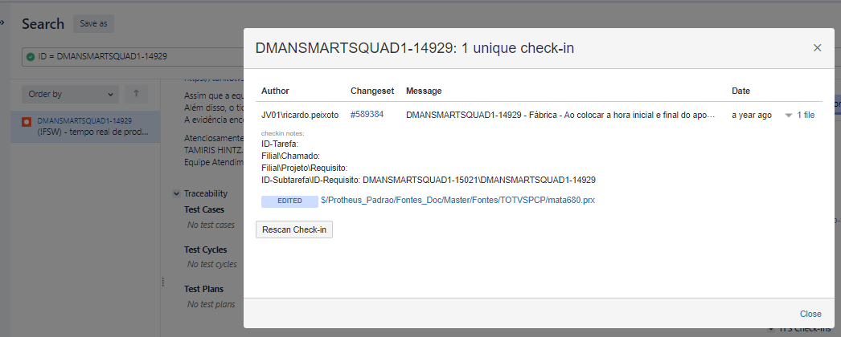

Mostrando o contents da expedição continua,

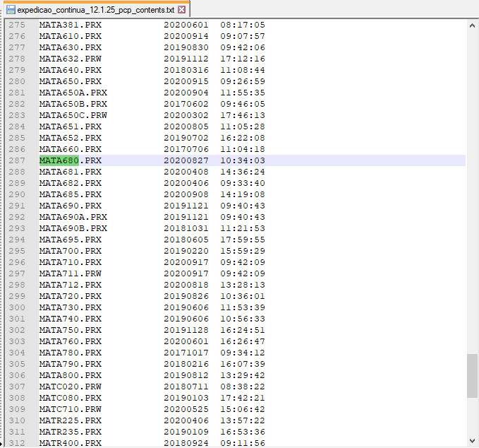

Downloads do pacote da issue antes da validação,

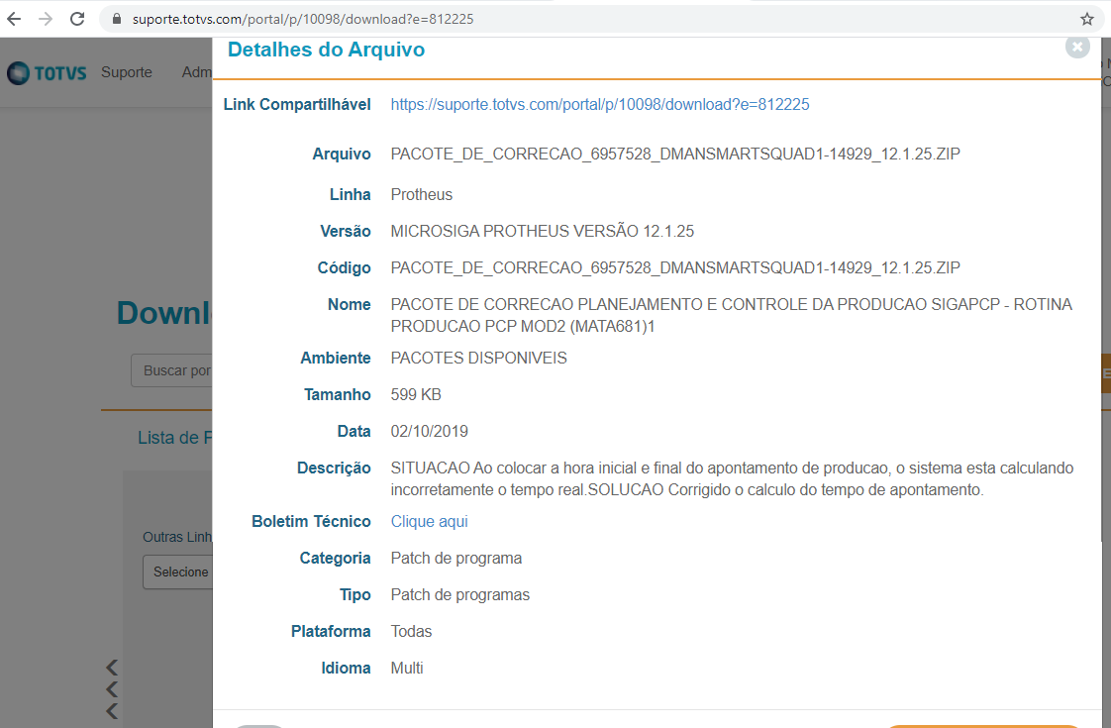

Downloads do pacote após a substituição, onde possui algumas mudanças

* + - O nome do arquivo que passou a ser o mesmo que a expedição continua.
    - O código do pacote que também passou a ser o mesmo que a expedição continua
    - A descrição foi alterada avisando sobre a expiração do pacote original e que ele foi substituido pelo pacote da expedição continua.

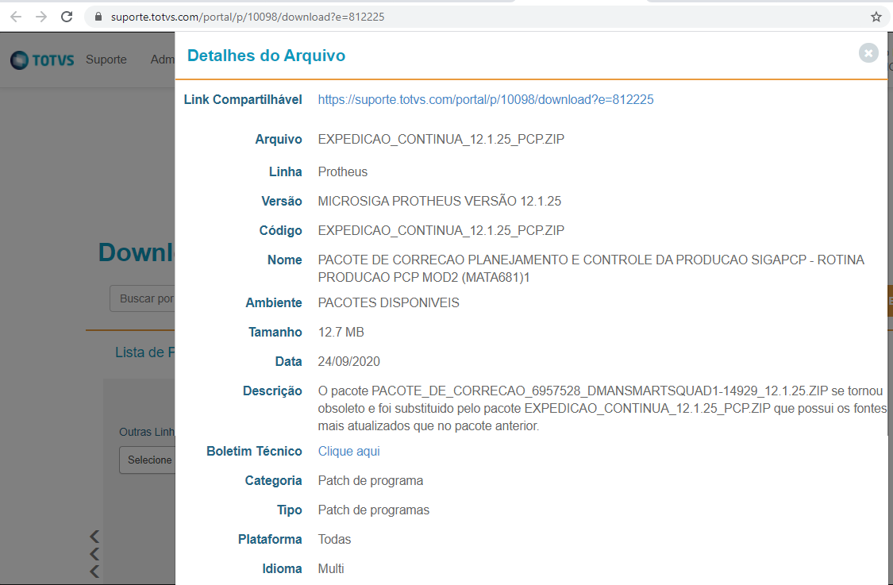

* A substituição por outro pacote pontual

Onde todos os fontes do pacote incluindo todos os tipos de dependencias fazem parte de um único pacote, neste caso o pacote vai ser revalidado novamente pois pode haver outra issue pontual ou uma única expedição continua mais atual posteriormente.

Abaixo podemos ver um exemplo de pacote substituido por um pacote pontual,

Check-ins feito na issue DLOGGFE-10407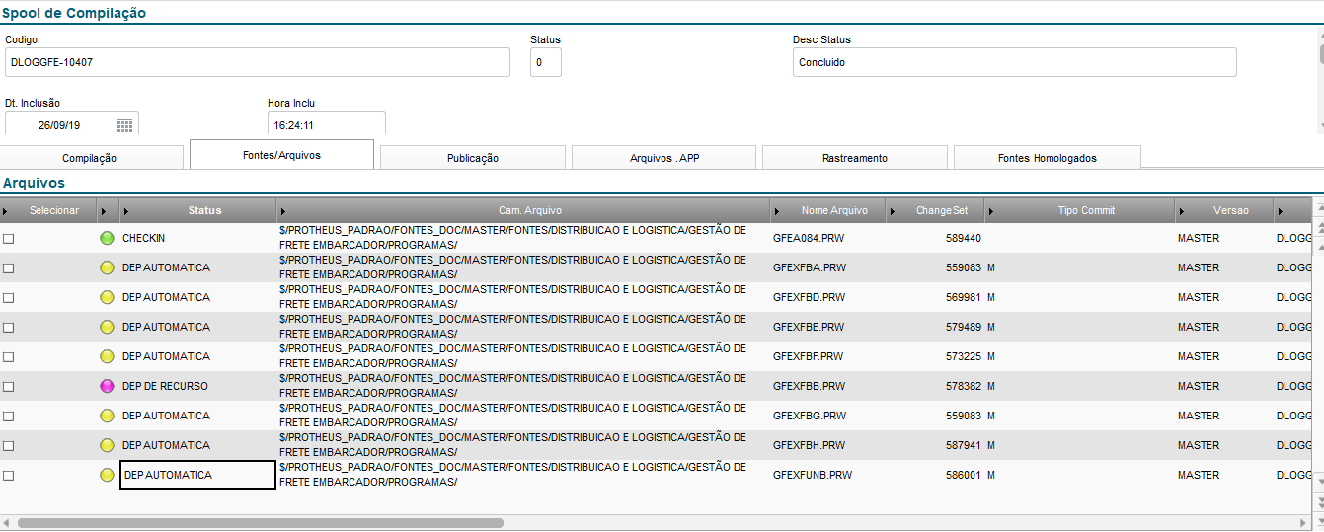

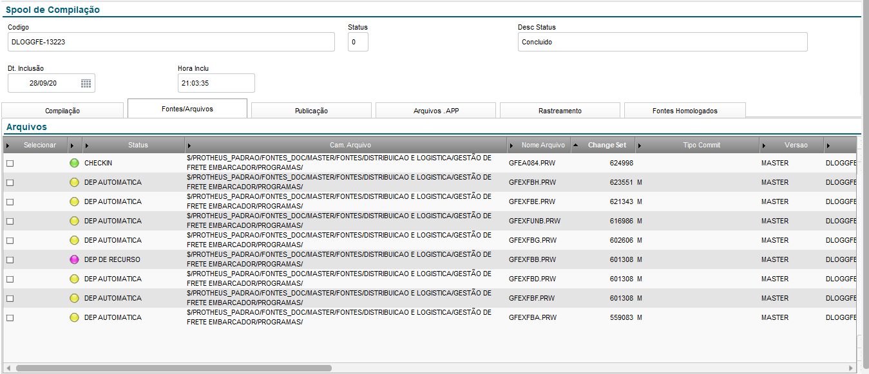 Check-ins do pacote DLOGGFE-13223 substituto,

Downloads do pacote da issue antes da validação,

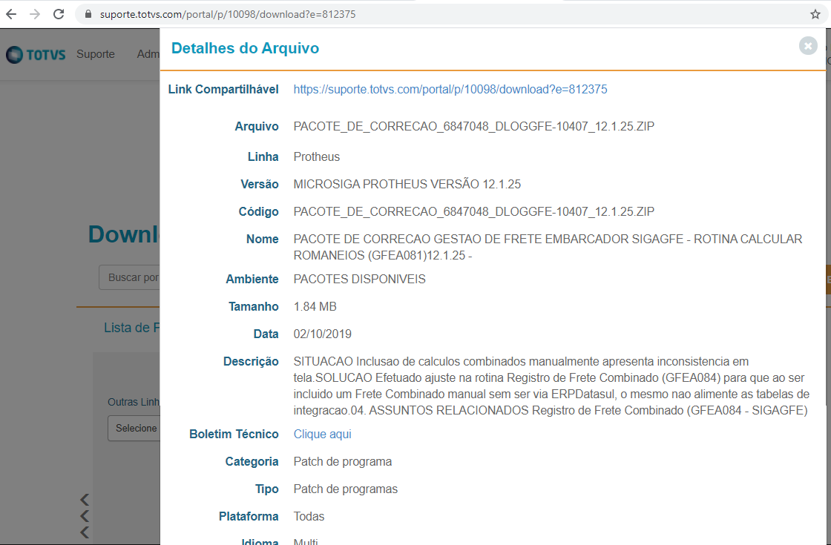

Downloads do pacote após a substituição, onde possui algumas mudanças

* + - O nome do arquivo que passou a ser o mesmo que o pacote substituto.
    - O código do pacote que também passou a ser o mesmo que o pacote substituto.
    - A descrição foi alterada avisando sobre a expiração do pacote original e que ele foi substituido pelo por outro pacote pontual com os mesmos fontes porém mais atuais.

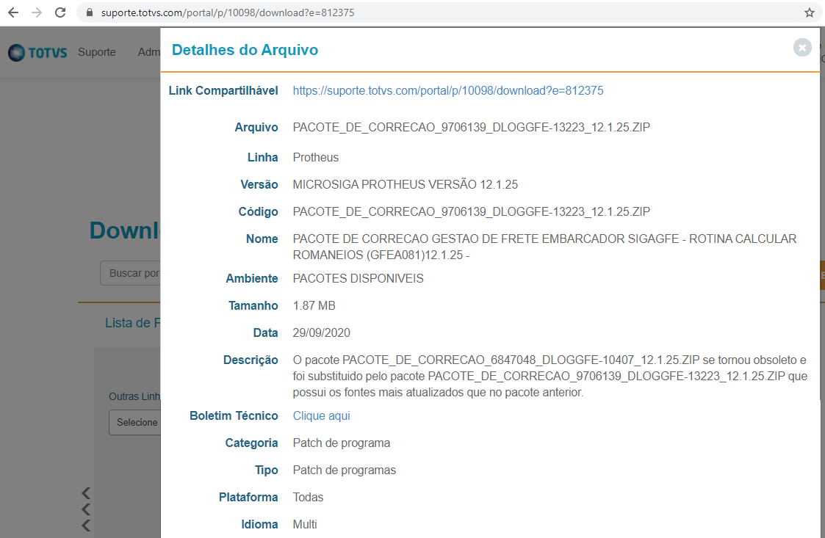

Os pacotes que não entram nessas duas regras são registradas e programadas para fazer uma revalidação.

Para substituir não é feito um redirecionamento apenas alteramos a publicação da issue a ser substituido apontando para o pacote substituto.